Информация о социально-экономическом развитии Краснодарского края по состоянию
на 1 января 2018 года*

Показатели | 2017 год |  | 2016 год
 | значения | Темп роста,  % | значения | Темп роста,  %

Экономический рост
Рост ВРП (оценка), в % к соответствующему периоду предыдущего года | Х | 102,3 ¹⁾ | Х | 100,9 ¹⁾
Индекс промышленного производства,  в % к соответствующему периоду предыдущего года | Х | 104,3 | Х | 103,7
Объем продукции сельского хозяйства,  млрд. руб. | 412,6 | 100,7 | 402,8 | 105,3
Объем строительных работ, млрд. руб. | 273,9 | 100,8 | 252,1 | 91,4
Ввод в действие жилых домов, тыс. кв. м | 4 668 | 103,7 | 4 502 | 96,9
Оборот оптовой торговли, млрд. руб. | 1 445 | 97,4 | 1 483 | 108,0
в том числе по организациям оптовой торговли, млрд. рублей | 1 245 | 98,1 | 1 269 | 113,7
Оборот розничной торговли, млрд. руб. | 1 305 | 101,0 | 1 248 | 100,2
Оборот общественного питания, млрд. руб. | 73,1 | 102,0 | 70,3 | 100,9
Объем платных услуг населению, млрд. руб. | 479,4 | 102,7 | 446,3 | 102,7

Инфляция
Индекс потребительских цен, в % к соответствующему периоду предыдущего года | Х | 104,0 | Х | 107,1
Индекс потребительских цен,  в % к декабрю предыдущего года | Х | 102,2 | Х | 106,0
Цены производителей промышленных товаров, в % к соответствующему периоду предыдущего года | Х | 100,3 | Х | 107,4
Цены производителей промышленных товаров, в % к декабрю предыдущего года | Х | 99,2 | Х | 104,0

Финансы
Налоговые и неналоговые доходы консолидированного бюджета края,  млрд. руб. | 252,6 | 110,0 | 229,6 | 114,9
Финансовый результат (прибыль минус убыток) деятельности предприятий ²⁾³⁾,  млрд. руб. | 256,4 | 71,0 | 399,3 | 164,0
Доля убыточных предприятий ²⁾³⁾, % | 24,6 | Х | 24,6 | Х

Уровень жизни населения
Численность населения на конец года, тыс. чел. | 5 600,9 | 100,5 | 5 570,9 | 101,0
Среднедушевые денежные доходы населения в месяц, руб. | 33 479 | 102,1 | 32 785 | 104,5
Реальные располагаемые денежные доходы, в % к соответствующему периоду предыдущего года | Х | 98,5 | Х | 99,1
Номинальная начисленная среднемесячная зарплата, руб. | 30 542 | 105,1 | 28 734 | 107,3
Реальная зарплата, в % к соответствующему периоду предыдущего года | Х | 101,0 | Х | 100,3
Задолженность по заработной плате,  млн. рублей | 22,4 | в 42,8 р. | 0,5 | 7,7
Уровень зарегистрированной безработицы,  в % к экономически активному населению | 0,6 | Х | 0,6 | Х

______________________________
¹⁾ оценка министерства экономики Краснодарского края
²⁾ по крупным и средним организациям
³⁾ данные за январь-ноябрь

* по данным Министерства экономики
Краснодарского края (http://economy.krasnodar.ru/)

Анализ фактических данных о ценах сделок и (или) предложений рынка жилой, коммерческой недвижимости и земельных участков г. Краснодар

Рынок жилой недвижимости в рамках настоящего анализа разделен на рынок квартир и рынок домовладений.
Земельные участки по функциональному назначению подразделены на участки под индивидуальное жилищное строительство (ИЖС) и под коммерческую застройку.
Коммерческая недвижимость представлена торгово-офисной и производственно-складской.
В данном исследовании, на территории г. Краснодар можно выделить следующие активные (географические) районы: Центральный (вкл. Аврора, Табачка, Школьный), Юбилейный, Гидростроителей, Черемушки (вкл. РМЗ, ХБК, ТЭЦ, ГМР), Фестивальный, Комсомольский (вкл. КСК), Славянский (вкл. МХГ, СХИ), Жуковка, ЗИП (вкл. 40 лет Победы, ККБ, РИП), Пашковский.
Интервал исследования составляет 2 месяца. Исследуемый интервал – январь-февраль 2018 года.

Рынок жилой недвижимость

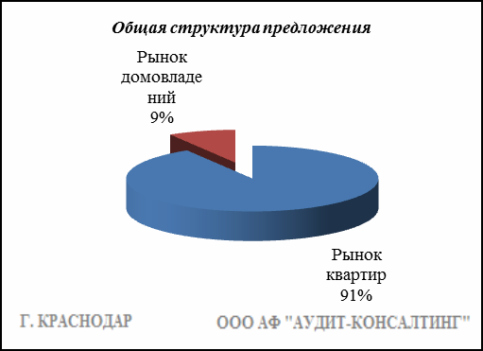
Квартиры

Результат проведенного анализа представлен в следующей таблице. В качестве базиса (100%) применяется средний показатель за 2014 год (49 597 руб./кв.м).

 | март-апр. 17 | май-июнь 17 | июль-авг. 17 | сент.-окт. 17 | нояб.-дек. 17 | янв.-февр. 18
Средняя | 46 848 | 47 959 | 48 291 | 49 744 | 49 878 | 50 271
Динамика | 94% | 97% | 97% | 100% | 101% | 101%

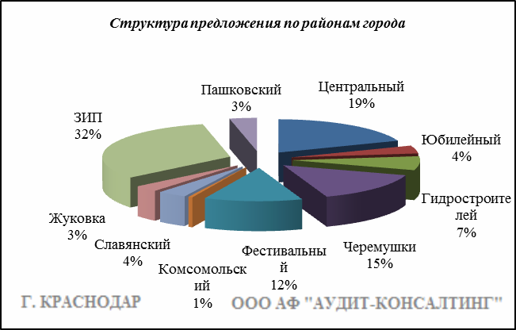

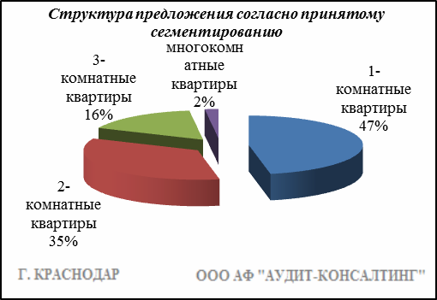

Анализ цен предложений в январе-феврале 2018 г. на рынке квартир представлен в следующей таблице.
Район | 1-комнатные квартиры |  | 2-комнатные  квартиры |  | 3-комнатные квартиры |  | многокомнатные квартиры |  | Общая ср. цена
 | Диапазон цен | ср. цена | Диапазон цен | ср. цена | Диапазон цен | ср. цена | Диапазон цен | ср. цена
Центральный | 30 000 - 100 422 | 56 272 | 30 000 - 100 000 | 55 999 | 30 000 - 100 606 | 56 357 | 32 954 - 100 987 | 62 447 | 56 378
Юбилейный | 30 000 - 95 744 | 63 123 | 36 206 - 100 990 | 65 443 | 37 500 - 100 000 | 60 488 | 42 916 - 90 476 | 56 431 | 63 144
Гидростроителей | 30 000 - 76 897 | 44 535 | 30 000 - 86 538 | 43 974 | 30 000 - 88 709 | 42 166 | 33 870 - 90 909 | 46 405 | 44 029
Черемушки | 30 266 - 99 431 | 51 929 | 30 149 - 94 736 | 50 544 | 30 866 - 95 734 | 48 811 | 30 333 - 93 632 | 50 073 | 50 815
Фестивальный | 30 000 - 100 000 | 56 207 | 30 030 - 100 000 | 57 646 | 30 000 - 100 000 | 55 867 | 33 750 - 94 117 | 58 609 | 56 709
Комсомольский | 41 428 -74 565 | 55 110 | 33 559 - 81 818 | 48 845 | 34 657 - 66 350 | 46 400 | 35 625 - 53 333 | 43 748 | 50 092
Славянский | 30 000 - 80 622 | 47 978 | 30 000 - 97 165 | 49 598 | 31 000 - 91 549 | 48 704 | 47 692 - 70 303 | 57 467 | 48 735
Жуковка | 30 000 - 82 051 | 42 471 | 30 000 - 71 885 | 42 084 | 30 000 - 85 000 | 42 952 | 33 536 - 84 899 | 50 593 | 42 440
ЗИП | 30 000 - 100 000 | 45 136 | 30 000 - 100 000 | 44 748 | 30 000 - 100 000 | 45 547 | 30 000 - 94 117 | 50 569 | 45 090
Пашковский | 30 405 - 84 444 | 45 942 | 30 483 - 84 615 | 45 514 | 30 054 - 85 882 | 46 857 | 35 886 - 60 913 | 45 766 | 45 900
Всего, руб./кв. м | 30 000 - 100 422 | 49 773 | 30 000 - 100 990 | 50 374 | 30 000 - 100 606 | 50 828 | 30 000 - 100 987 | 55 792 | 50 271

Домовладения

Результат проведенного анализа представлен в следующей таблице. В качестве базиса (100%) применяется средний показатель за 2014 год (42 652 руб./кв.м).

 | март-апр. 17 | май-июнь 17 | июль-авг. 17 | сент.-окт. 17 | нояб.-дек. 17 | янв.-февр. 18
Средняя | 44 172 | 45 073 | 46 927 | 44 719 | 43 825 | 43 376
Динамика | 104% | 106% | 110% | 105% | 103% | 102%

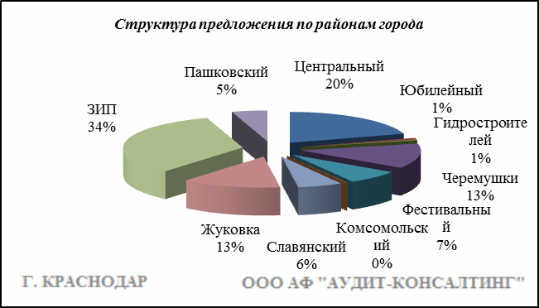

Итоги анализа представлены ниже:

Район | Диапазон цен единого объекта, руб. | Диапазон цен, руб. за 1 кв.м | Ср. цена руб. за 1 кв. м.
Центральный | 650 000 - 60 050 000 | 18 940 - 90 909 | 48 690
Юбилейный | 2 000 000 - 32 000 000 | 20 000 - 85 000 | 41 591
Гидростроителей | 1 800 000 - 12 500 000 | 26 923 - 62 837 | 40 988
Черемушки | 900 000 - 34 000 000 | 19 800 - 90 909 | 47 186
Фестивальный | 1 300 000 - 45 000 000 | 21 034 - 90 000 | 56 347
Комсомольский | 1 850 000 - 3 800 000 | 36 600 - 65 517 | 48 721
Славянский | 600 000 - 27 000 000 | 18 235 - 89 000 | 42 569
Жуковка | 1 250 000 - 35 000 000 | 18 333 - 90 000 | 37 958
ЗИП | 550 000 - 62 000 000 | 18 000 - 90 909 | 37 196
Пашковский | 400 000 - 36 400 000 | 18 252 - 90 863 | 51 274
Всего, руб./кв.м | 400 000 - 62 000 000 | 18 000 - 90 909 | 43 376

Основные выводы относительно рынка жилой недвижимости

Проведенный анализ рынка показал следующее:
Квартиры выставляются на рынок (без учета скидки на торг) в диапазоне от 30 000 руб./кв.м. – 100 990 руб. /кв.м. в зависимости от различных ценообразующих факторов, в среднем же по состоянию на январь-февраль 2018г. цена предложения квартир составляет 50 271 руб./кв.м.
Цена предложения домовладений в диапазоне от 18 000 руб./кв.м. – 90 909 руб. /кв.м. (без учета скидки на торг) составляет 43 376 руб./кв.м.
Динамика рынка недвижимости: наблюдается рост средней цены предложения квартир и стагнация средней цены предложения домовладений. Основным фактором данных процессов является постепенное улучшение ожиданий рынка на фоне реализации отложенного платежеспособного спроса и общего невысокого уровня цен в разрезе РФ.
Спрос, предложение: наблюдается перевес предложения над спросом, это обусловлено сложной экономической ситуацией, наложением санкций на РФ, что препятствует стабильному развитию экономики.
Объем продаж: по информации профессиональных участников рынка недвижимости, объем продаж по отношению к периоду годом ранее (в докризисный период), снизился, что объясняется также сложной экономической ситуацией в стране.

Рынок коммерческой недвижимости

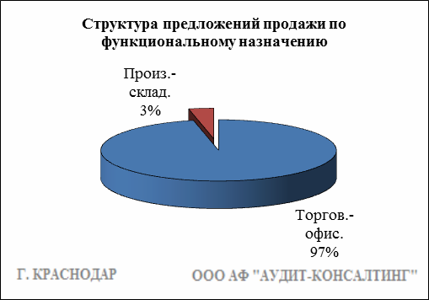

Торгово-офисная недвижимость

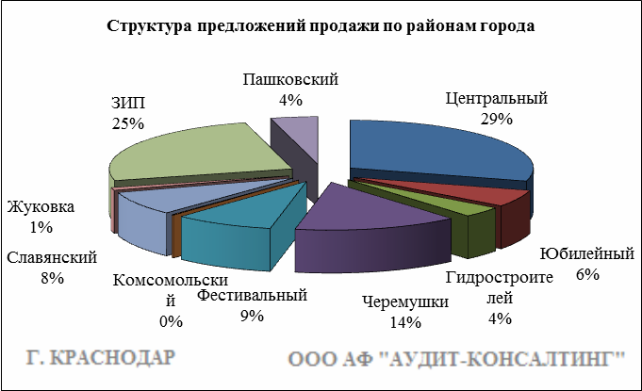

Результат проведенного анализа представлен в следующей таблице. В качестве базиса (100%) применяется средний показатель за 2014 год (65 078 руб./кв.м).

Район | март-апр. 17 | май-июнь 17 | июль-авг. 17 | сент.-окт. 17 | нояб.-дек. 17 | янв.-февр. 18 | Диапазон цен исследуемого интервала
Центральный | 71 445 | 71 191 | 71 621 | 70 606 | 69 571 | 67 387 | 25 000 - 130 000
Юбилейный | 74 905 | 74 385 | 68 778 | 73 422 | 70 986 | 65 890 | 33 000 - 130 168
Гидростроителей | 56 690 | 57 453 | 60 077 | 61 100 | 60 373 | 53 826 | 26 896 - 91 666
Черемушки | 66 810 | 65 213 | 64 457 | 62 993 | 59 159 | 59 765 | 25 252 - 128 571
Фестивальный | 73 047 | 77 540 | 72 491 | 73 279 | 72 953 | 66 567 | 25 423 - 116 279
Комсомольский | 64 079 | 60 250 | 57 168 | 59 523 | 61 333 | 60 000 | 42 875 - 85 714
Славянский | 65 678 | 66 361 | 62 198 | 63 756 | 61 484 | 57 192 | 26 666 - 127 853
Жуковка | 54 038 | 54 599 | 52 709 | 50 257 | 47 912 | 53 470 | 29 761 - 73 770
ЗИП | 62 386 | 63 715 | 59 647 | 57 049 | 55 909 | 52 354 | 25 000 - 120 000
Пашковский | 58 917 | 63 599 | 59 505 | 58 255 | 57 240 | 54 979 | 26 223 - 104 166
Средняя | 67 466 | 68 093 | 66 116 | 65 433 | 63 267 | 60 443 | 25 000 - 130 168
Динамика | 104% | 105% | 102% | 101% | 97% | 93% | -

Производственно-складская недвижимость

Результат проведенного анализа представлен в следующей таблице. В качестве базиса (100%) применяется средний показатель за 2014 год (27 247 руб./кв.м).

 | март-апр. 17 | май-июнь 17 | июль-авг. 17 | сент.-окт. 17 | нояб.-дек. 17 | янв.-февр. 18 | Диапазон цен исследуемого интервала
Средняя | 25 790 | 26 769 | 27 352 | 26 607 | 27 034 | 26 397 | 13 959 - 40 064
Динамика | 95% | 98% | 100% | 98% | 99% | 97% | -

Основные выводы относительно рынка коммерческой недвижимости

Проведенный анализ рынка показал следующее:
Торгово-офисная недвижимость выставляется на рынок (без учета скидки на торг) в диапазоне от 25 000 руб./кв.м. – 130 168 руб. /кв.м. в зависимости от различных ценообразующих факторов, в среднем же по состоянию на январь-февраль 2018г. цена предложения продажи торгово-офисной недвижимости составляет 60 443 руб./кв.м.
Производственно-складская недвижимость выставляется на рынок (без учета скидки на торг) в диапазоне от 13 959 руб./кв.м. – 40 064 руб. /кв.м. в зависимости от различных ценообразующих факторов, в среднем же по состоянию на январь-февраль 2018г. цена предложения продажи производственно-складской недвижимости составляет 26 397 руб./кв.м.
Динамика рынка недвижимости: наблюдается падение средней цены предложений продажи торгово-офисной недвижимости и стагнация средней цены предложений продажи производственно-складской недвижимости. Основными факторами данных процессов являются скептические ожидания рынка на фоне снижения платежеспособного спроса.
Спрос, предложение: наблюдается перевес предложения над спросом, это обусловлено сложной экономической ситуацией, наложением санкций на РФ, что препятствует стабильному развитию экономики.
Объем продаж: по информации профессиональных участников рынка недвижимости, объем продаж по отношению к периоду годом ранее (в докризисный период), снизился, что объясняется также сложной экономической ситуацией в стране.

Рынок земельных участков

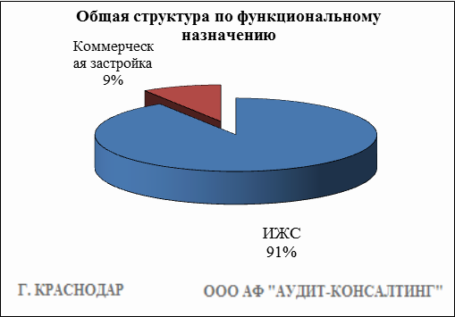

Индивидуальное жилищное строительство (ИЖС)
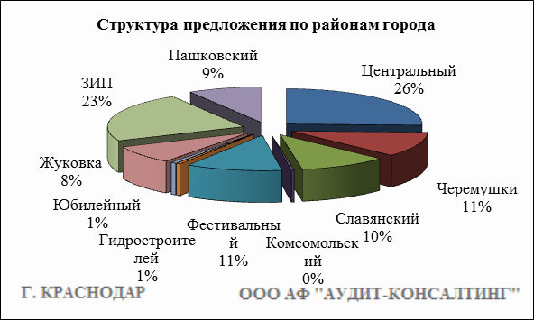

Результат проведенного анализа представлен в следующей таблице. В качестве базиса (100%) применяется средний показатель за 2014 год (886 667 руб./сот.).

Район | март-апр. 17 | май-июнь 17 | июль-авг. 17 | сент.-окт. 17 | нояб.-дек. 17 | янв.-февр. 18 | Диапазон цен исследуемого интервала
Центральный | 1 512 157 | 1 473 682 | 1 480 563 | 1 426 336 | 1 375 158 | 1 310 458 | 15 000 - 5 000 000
Черемушки | 1 097 753 | 1 144 991 | 1 002 451 | 981 031 | 1 009 335 | 1 180 073 | 35 000 - 5 384 615
Славянский | 888 761 | 995 189 | 872 443 | 835 785 | 904 897 | 862 878 | 28 571 - 4 500 000
Комсомольский | 810 788 | 580 963 | 543 026 | 611 155 | 611 925 | 576 388 | 333 333 - 819 444
Фестивальный | 1 428 853 | 1 501 450 | 1 614 896 | 1 343 218 | 1 522 418 | 1 457 081 | 17 543 - 5 208 333
Гидростроителей | 781 058 | 893 787 | 625 000 | 695 333 | 590 013 | 636 666 | 410 000 - 1 000 000
Юбилейный | 1 254 817 | 957 519 | 1 173 913 | 906 129 | 1 143 053 | 1 236 071 | 220 000 - 2 500 000
Жуковка | 494 661 | 470 647 | 423 235 | 464 120 | 422 136 | 471 661 | 37 500 - 1 250 000
ЗИП | 582 630 | 598 097 | 665 857 | 652 683 | 614 824 | 589 560 | 50 000 - 2 272 727
Пашковский | 876 856 | 691 614 | 612 382 | 654 252 | 783 688 | 623 648 | 63 000 - 2 166 666
Средняя | 1 056 339 | 1 050 509 | 1 075 218 | 1 042 275 | 1 001 644 | 965 990 | 15 000 - 5 384 615
Динамика | 119% | 118% | 121% | 118% | 113% | 109% | -

Коммерческая застройка

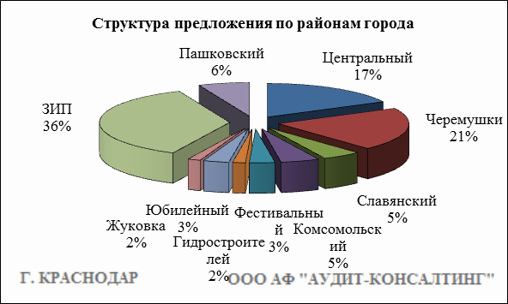

Результат проведенного анализа представлен в следующей таблице. В качестве базиса (100%) применяется средний показатель за 2014 год (965 581 руб./сот.).

Район | март-апр. 17 | май-июнь 17 | июль-авг. 17 | сент.-окт. 17 | нояб.-дек. 17 | янв.-февр. 18 | Диапазон цен исследуемого интервала
Центральный | 1 847 742 | 1 985 083 | 2 047 835 | 1 934 042 | 1 910 142 | 1 744 381 | 644 444 - 3 000 000
Черемушки | 1 495 383 | 1 464 988 | 1 148 598 | 1 110 224 | 1 101 562 | 1 324 555 | 57 142 - 3 000 000
Славянский | 1 019 239 | 1 127 660 | 960 826 | 1 127 349 | 1 170 732 | 1 233 333 | 300 000 - 3 000 000
Комсомольский | 807 456 | 748 120 | 909 274 | 868 087 | 848 693 | 900 438 | 725 000 - 1 200 000
Фестивальный | 1 532 760 | 1 635 774 | 1 445 161 | 1 524 224 | 1 648 171 | 1 600 000 | 1 000 000 - 2 200 000
Гидростроителей | 715 320 | 666 667 | 588 333 | 671 424 | 638 750 | 727 272 | 277 500 - 1 000 000
Юбилейный | 956 060 | 930 000 | 872 727 | 939 393 | 879 975 | 925 000 | 420 000 - 2 100 000
Жуковка | 498 333 | 529 706 | 494 444 | 597 222 | 637 797 | 583 333 | 204 166 - 1 300 000
ЗИП | 949 300 | 914 667 | 672 607 | 971 899 | 909 500 | 927 575 | 220 000 - 1 705 882
Пашковский | 593 153 | 674 800 | 697 727 | 682 925 | 678 906 | 659 841 | 250 000 - 1 264 367
Средняя | 1 218 087 | 1 193 736 | 1 215 254 | 1 205 998 | 1 190 075 | 1 160 999 | 57 142 - 3 000 000
Динамика | 126% | 124% | 126% | 125% | 123% | 120% | -

Основные выводы относительно рынка земельных участков

Проведенный анализ рынка показал следующее:
Земельные участки под индивидуальное жилищное строительство выставляются на рынок (без учета скидки на торг) в диапазоне от 15 000 руб./сот. – 5 384 615 руб. /сот. в зависимости от различных ценообразующих факторов, в среднем же по состоянию на январь-февраль 2018г. цена предложения земельных участков под ИЖС составляет 965 990 руб./сот.
Цена предложения земельных участков под коммерческую застройку в диапазоне от 57 142 руб./сот. – 3 000 000 руб. /сот. (без учета скидки на торг) составляет 1 160 999 руб./сот.
Динамика рынка недвижимости: наблюдается падение средней цены предложения земельных участков, как под ИЖС, так и под коммерческую застройку. Основными факторами данных процессов являются скептические ожидания рынка на фоне снижения платежеспособного спроса.
Спрос, предложение: наблюдается перевес предложения над спросом, это обусловлено сложной экономической ситуацией, наложением санкций на РФ, что препятствует стабильному развитию экономики.
Объем продаж: по информации профессиональных участников рынка недвижимости, объем продаж по отношению к периоду годом ранее (в докризисный период), снизился, что объясняется также сложной экономической ситуацией в стране.

